Vianen - Kasteel Batestein en de Grote Geus
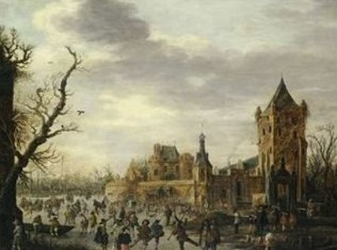
- Van kasteel Batestein, aan de rand van de binnenstad van Vianen, bestaan nu nog maar een paar resten.
- Niets herinnert er meer aan dat op dit kasteel rond 1565 wereldgeschiedenis werd geschreven.
- Het was de plek waar de edelen uit Nederland samenkwamen om te bespreken hoe ze iets konden doen tegen de keiharde maatregelen van de Spaanse bezetter, en dan vooral de kerkelijke inquisitie.
- Kasteel Batestein was het domein van Hendrik van Brederode, de leider van het Verbond der Edelen dat - heel voorzichtig, heel strategisch - in actie kwam tegen de Spanjaarden.
- Op het kasteel werd het eerste concept geschreven van het beroemde Smeekschrift der Edelen.
- Eind maart 1565 vertrokken de edelen naar Brussel, waar zij hun smeekschrift aan de landvoogdes Margaretha van Parma wilden aanbieden.
- Als laatsten verscheen, op 5 april 1565 's middags tussen twaalf en een, ook Hendrik van Brederode - hij trotseerde eventuele preventieve acties van het Spaans gezag. Hij vormde de staart van een lange stoet van wel 400 edelen.
- Van Brederode voerde het woord. Hij legde er de nadruk op dat de edelen geen oproer kraaiden, en dat hun geschrift ook niet tegen het Spaanse gezag was gericht: ze wilden slechts verzachting van maatregelen tegen de aanhangers van de nieuwe godsdienst, het protestantisme, en opschorting van de inquisitie.
- Het optreden van de edelen was waardig en hun smeekschrift uitgesproken beheerst.
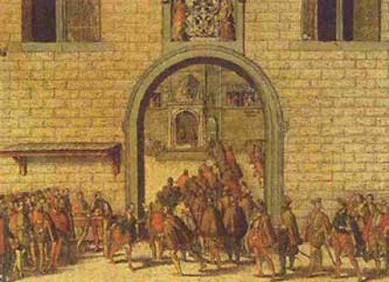
- Margaretha zegde Hendrik van Brederode toe dat zij de boodschap aan Madrid zou overbrengen en kondigde alvast enige matiging af in de maatregelen tegen ketters.
- Hendrik bood na afloop van de geweldloze demonstratie zijn honderden vrienden een feestmaal aan. Daar sprak hij ze toe en hij vermeldde dat Graaf de Barlaymont, een van Margaretha's naaste adviseurs, haar bij de aanbieding had toegesfluisterd: "Ce ne sont que des gueux." (Het is maar een stelletje bedelaars).
- Hendrik stelde voor dat de protestbeweging vanaf dat moment "Geuzen" als erenaam zou gaan gebruiken.
- Dat voorstel werd met een luid "Vive les Gueux!" beantwoord.
- Maar het smeekschrift had weinig effect. De Spaanse koning Filips II had geen enkel mededogen met de ketters in Holland.
- Ook nieuwe smeekschriften hielpen niet. Het gevolg was hooguit dat Hendrik van Brederode steeds meer als de vijand van Spanje werd gezien.
- Margaretha van Parma, die in Vianen een spion had zitten, werd op de hoogte gehouden van alle subversieve activiteiten daar, zoals het feit dat in Vianen "livres mauvais" werden gedrukt: slechte boeken, boeken dus waarin de nieuwe godsdienst werd aangeprezen.
- Vanaf 1563 werden namelijk - met goedkeuring van Hendrik van Brederode - boeken en pamfletten gedrukt die elders verboden waren. Als vrijheer van Vianen trok Hendrik van Brederode zich niets aan van de censuurregels die door koning Filips II werden uitgevaardigd.
- In Vianen heerste ook vrijheid van godsdienst. Van de Beeldenstorm, die inmiddels vanuit de zuidelijke contreien over de Nederlanden raasde, moest Hendrik weinig hebben. Dat de heiligenbeelden uit de kerken werden weggehaald, kon hij billijken, dat ze werden kapotgeslagen, vond hij te ver gaan.
- Het vreedzame verzet van de edelen werd langzaam grimmiger en gewelddadiger. Kasteel Batestein werd een van de haarden van de gewapende actie. Vianen begon versterkingen rond de stad te bouwen.
- Dat Hendrik kanonnen had gekregen van Willen van Oranje viel bij de Spanjaarden niet in goede aarde. Van Brederode vond dat onzin, hij liet hen weten dat hij zijn kleine stadje slecht wilde verdedigen tegen "geboefte, rovers en snaphanen."
- Maar wanneer koning van Spanje Filips II de hertog Alva naar de Nederlanden stuurt om de oproer de kop in te drukken wordt Vianen ingenomen.
- Van Brederode was al weg om Amsterdam te verdedigen en Hendriks bezittingen vervallen aan de Spaanse koning.
- Grote delen van de muren om de stad worden geslecht, de poorten onklaar gemaakt, passages door de grachten gelegd; Vianen wordt een ontmantelde vesting en zou dat altijd blijven.

